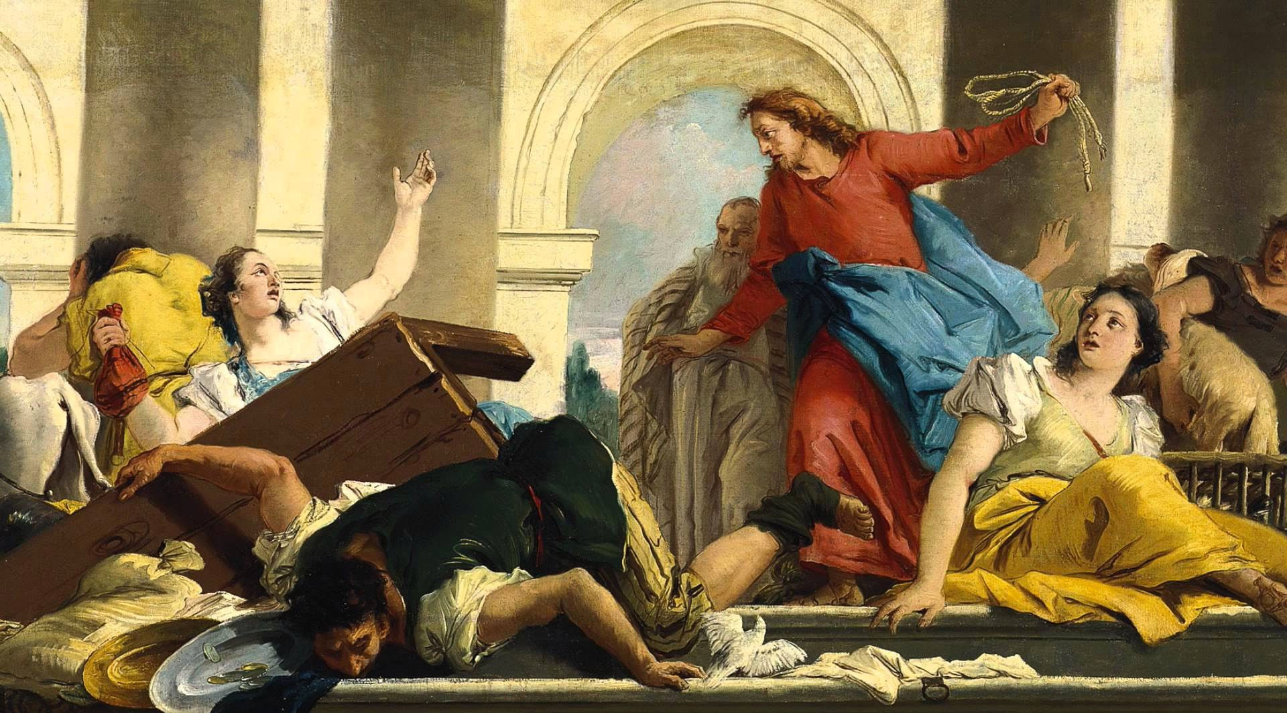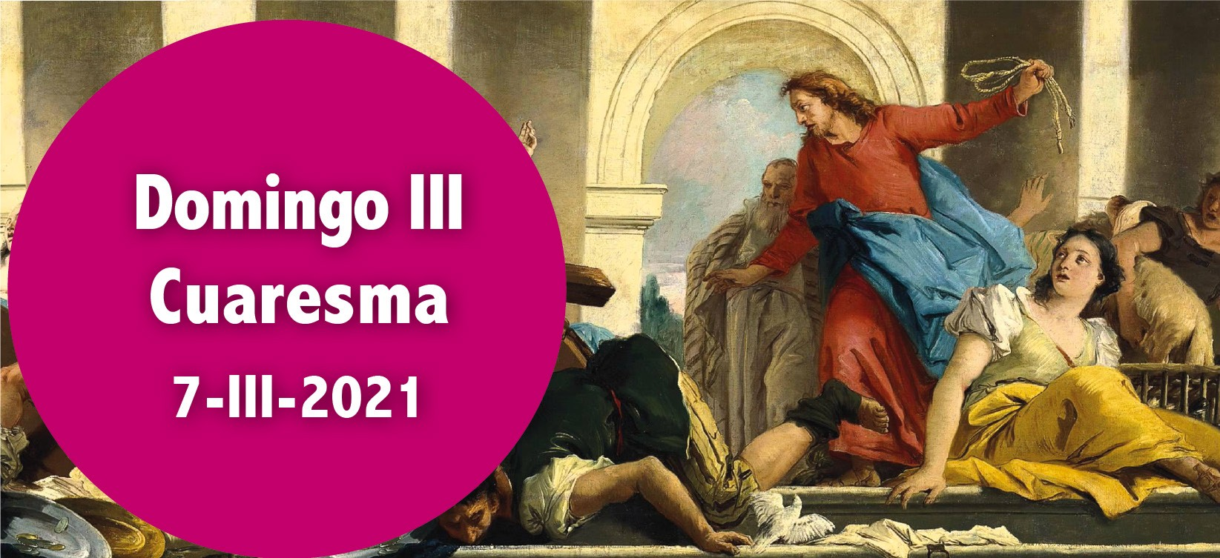

- Éx 20, 1-17. La ley se dio por medio de Moisés (Jn 1, 17).

Sal 18. R. Señor, tú tienes palabras de vida eterna.
- 1 Cor 1, 22-25. Predicamos a Cristo crucificado: escándalo para los hombres; pero para los llamados es sabiduría de Dios.
- Jn 2, 13-25. Destruid este templo, y en tres días lo levantaré.

La 1 lect. de hoy nos presenta los mandamientos que Dios reveló a Moisés. Una ley que es perfecta, que es descanso del alma, unos mandamientos que son verdaderos y enteramente justos, palabras de vida eterna (cf. sal. resp.). Si se valoraran estos preceptos del Señor, ¿sería el mundo como es, tan lleno de injusticias y maldades?
¿Valoramos nosotros hoy esos mandamientos?... En la 2 lect. se nos habla de Cris- to crucificado como expresión de la fuerza de Dios y de la sabiduría de Dios. Su cuerpo, templo de Dios, será destruido en la muerte en la cruz, pero al tercer día resucitará (Ev.). Esto nos llena de esperanza a los que hemos muerto y resucitado con él en el bautismo.


DÍA DE HISPANOAMÉRICA. No se permiten las misas de difuntos.

LA SABIDURÍA DE DIOS
+ Lectura del santo Evangelio según San Juan.

Jn 2,13-25

Se acercaba la Pascua de los judíos y Jesús subió a Jerusalén. Y encontró en el templo a los vendedores de bueyes, ovejas y palomas, y a los cambistas sentados; y, haciendo un azote de cordeles, los echó a todos del templo, ovejas y bueyes; y a los cambistas les esparció las monedas y les volcó las mesas; y a los que vendían palomas les dijo: «Quitad esto de aquí: no con- virtáis en un mercado la casa de mi Padre».
Sus discípulos se acordaron de lo que está escrito: «El celo de tu casa me devora».
Entonces intervinieron los judíos y le preguntaron: «Qué signos nos mues- tras para obrar así?».
Jesús contestó: «Destruid este templo, y en tres días lo levantaré».
Los judíos replicaron: «Cuarenta y seis años ha costado construir este tem- plo, ¿y tú lo vas a levantar en tres días?».
Pero él hablaba del templo de su cuerpo.
Y cuando resucitó de entre los muertos, los discípulos se acordaron de que lo había dicho, y creyeron a la Escritura y a la palabra que había dicho Jesús. Mientras estaba en Jerusalén por las fiestas de Pascua, muchos creyeron en su nombre, viendo los signos que hacía; pero Jesús no se confiaba a ellos, porque los conocía a todos y no necesitaba el testimonio de nadie sobre un hombre, porque él sabía lo que hay dentro de cada hombre.
Palabra del Señor.
R. Gloria a ti, Señor Jesús.

LECTIO:
La pregunta clave de este domingo es: ¿Por qué hemos de creer en Jesús? Juan evangelista nos muestra la razón por la que un número de personas distintas, incluyendo a los discípulos, creyeron en Jesús o lo rechazaron.
Judíos de todo el mundo acudían a ofrecer sacriﬁcios en el Templo. Adquirían los animales para el sacriﬁcio en terrenos que pertenecían al Templo. Pero Jesús se ﬁjó en algo que iba más allá de la actitud codiciosa de los mercaderes: habían convertido un lugar santo en un mercado.
Los discípulos creían que las acciones de Jesús en el Templo manifestaban su profundo interés por que Dios fuera gloriﬁcado. Interpretaron las palabras de Jesús a la luz del Salmo 69.10: ‘Me consume el celo por tu casa’ y creyeron que venía de Dios.

Sin embargo, las autoridades judías consideraron que el comportamiento de Jesús era un gran delito. Le pidieron que les mostrara un milagro como prueba de que venía de Dios y actuaba con su autoridad. Jesús respondió con una profecía que en aquel momento no entendió nadie. La profecía era que había de resucitar de entre los muertos (versículo 19).
Esta misteriosa profecía produjo una profunda impresión en sus discípulos. La conservaron en la memoria y cuando tuvo lugar la resurrección entendieron estas palabras como lo que eran: una profecía. Por su parte, las autoridades judías se burlaron de sus palabras, negándose a considerar cualquier otro signiﬁcado que no fuera el más obvio.

 MEDITATIO:
- ¿Qué luz arroja el relato de Marcos (Marcos 11.15-17) sobre nuestra manera de entender este acontecimiento?
- Los mercaderes y las autoridades del Templo parecen haber perdido de vista, o indudablemente haber malentendido, a quién servían ¿Cómo podemos guardarnos de que nos suceda esto mismo a nosotros?
- Considera la actitud de las autoridades judías en comparación con la de los discípulos. ¿Cuál es su actitud frente a las palabras y las acciones de Jesús? ¿Qué podemos aprender de todo esto?

ORATIO:
Jesús quería honrar a Dios en todas las cosas. Piensa en la semana que hoy comienza, piensa en los programas de televisión que ves o en los chistes que cuentas. ¿Honran a Dios? Pídele a Dios que te muestre con dulzura cualquier área en la que quiere que cambies en las próximas semanas.

 CONTEMPLATIO:
En la primera lectura, Éxodo 20.1-17, Dios entrega a Moisés los diez mandamientos
–la Ley– para los israelitas. Las acciones de Jesús reﬂejan su deseo de honrar a Dios y respetar su casa. Nuestra lectura del Evangelio muestra que Jesús siguió siendo un misterio para muchas personas, y esto es cierto incluso en nuestros días.
En 1 Corintios 1.22-23 Pablo pone de relieve esto último. Los judíos quieren ver señales milagrosas, los griegos buscan sabiduría. Cristo cruciﬁcado resulta ofensivo para los primeros y a los segundos les parece necedad. Esto nos recuerda que debemos acercarnos a Dios con fe y con una actitud humilde para que se nos maniﬁeste.

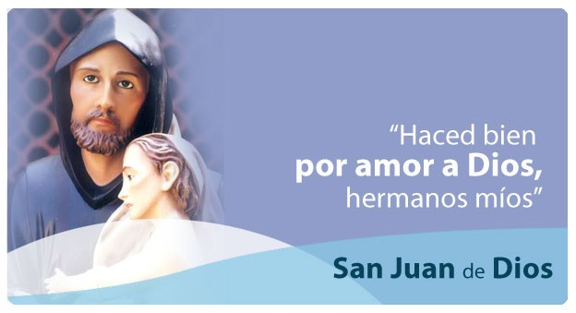
08 de marzo

AGENDA
Lunes 8 | Martes 9 | Miércoles 10 | Jueves 11
Lunes de la semana III del Cuaresma | Martes de la semana III del Cuaresma | Miércoles de la sema- na III del Cuaresma | Jueves de la semana III del Cuaresma
Viernes 12 | Sábado 13 | Domingo 14
Viernes de la semana III del Cuaresma | Sábado de la semana III del Cuaresma | Domingo IV de Cua- resma | 

